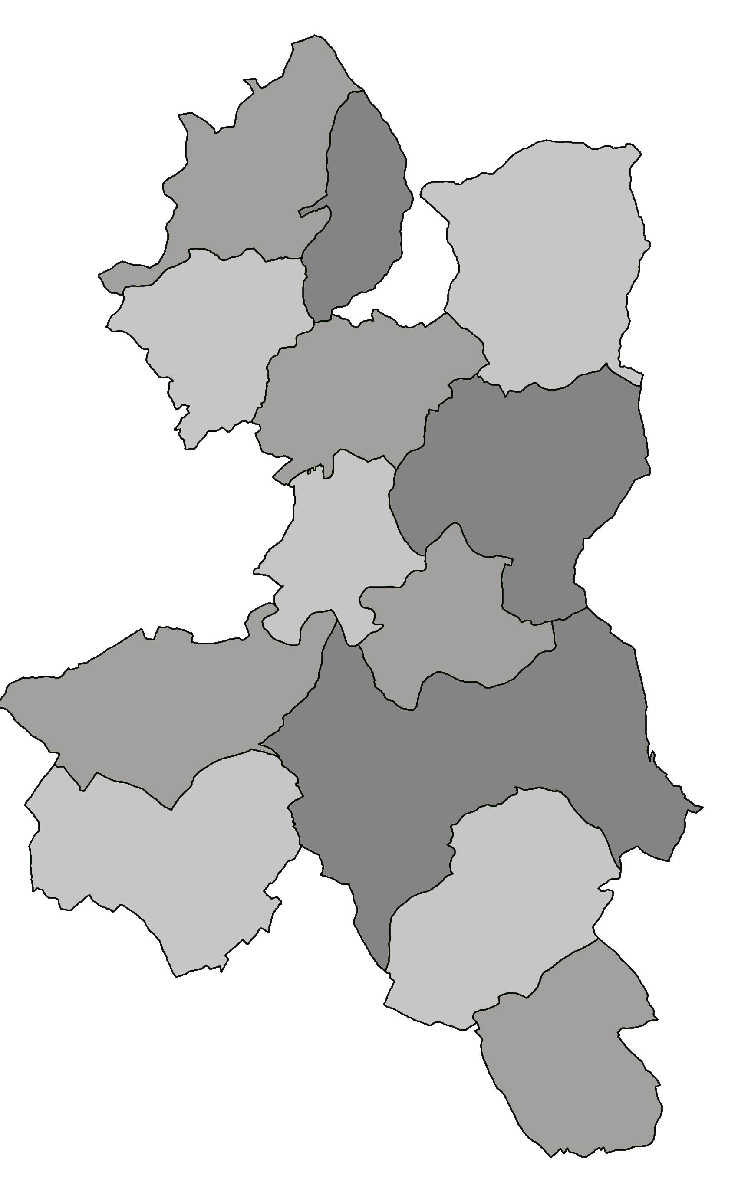
POZVÁNKA

Předseda Mikroregionu Pojizeří svolává

na čtvrtek 22. listopadu 2018 od 15,00 hod.
v obci Slaná u Semil, v přísálí kulturního domu

veřejné zasedání shromáždění zástupců s následujícím programem:

- Zahájení
- Volba pracovních orgánů
- Způsob hlasování
- Návrh programu jednání
a) Volba předsedy a místopředsedy svazku
b) Volba členů dozorčí rady, volba členů inventarizační komise
c) Schválení rozpočtového provizoria na rok 2019
d) Nová pravidla čerpání dotací z POV Libereckého kraje
e) Odměny funkcionářů II. pololetí 2018
f) Inventarizace majetku 2018
g) Schválení dohody o provedení práce na vedení účetnictví v roce 2019
h) Výše členských příspěvků na rok 2019
i) Oprava veřejného osvětlení v MR POJIZEŘÍ – realizace akce
j) Rozpočtové opatření č. 4/2018
k) Aktuální informace – vypsané dotační podpory pro obce – J. Lásková Soldátová
l) Projednání Zápisu o výsledku dílčího přezkoumání hospodaření Mikroregionu Pojizeří
m) Diskuse
- Závěr

Dalibor Lampa
předseda

Vyvěšeno : ….2018 na úředních deskách obcí MR Pojizeří

Sejmuto ………2018

